Úkoly pro 4. kolo – Rozhodni se (školní kolo)

Úkol č. 1 Přesmyčka

Zadání:
Najdi v této větě jméno spisovatele:
"Mezi zajímavá povolání patří kopáč a pekař"

-------------------------
Pomůcky pro jedno družstvo
- papír s výše uvedeným zadáním

Úkol č. 2 Dovedné ruce

Zadání:
Slož z tohoto papíru vlaštovku, která doletí alespoň 2 metry do dálky.

-------------------------
Pomůcky pro jedno družstvo
- papír A4

Úkol č. 3 Citát

Zadání:
Kdo je autorem této věty:

"A přece se točí!"

Upozornění:
Je třeba napsat celé jméno.

Informace:
- Autor není v této místnosti
- Autor je muž
- Autor není Čech ani Slovák
- Věta se netýká piva ani vody

Pomůcky pro jedno družstvo
- papír
- tužka

Úkol č. 4 Zjišťovačka 1

Zadání:
Zjisti, v kterém roce byla založena naše škola?

-------------------------
Pomůcky pro jedno družstvo
- papír s výše uvedeným zadáním

Úkol č. 5 Sportovní výkon

Zadání:
Vezmi těchto 5 papírů, udělej z nich koule a házej s nimi do určené nádoby, dokud tam nezůstanou všechny.

-------------------------
Poznámka pro organizátora
- velikost nádob musí být pro všechna družstva stejná

Pomůcky pro jedno družstvo
- 5 papírů
- nádoba (např. koš, kbelík, krabice)

Úkol č. 6 Zjišťovačka 2

Zadání:
Spočítej, kolik je v této místnosti oken.

-------------------------

Informace pro organizátora
Další možné otázky
- Kolik je v přízemí školy oken?
- Kdo je předsedou žákovského parlamentu?
- Co se dnes vaří ve školní jídelně?
- Kolik žáků navštěvuje naší školu? (+- 50)
- Přineste podpis ředitelky školy?

Pomůcky pro jedno družstvo
- papír s výše uvedeným zadáním

Úkol č. 7 Dobrá paměť

Zadání:
Na vyznačeném místě této místnosti visí papír s tabulkou, ve které je napsáno 25 čísel od 1-25. Běž k tabulce a zapamatuj si alespoň 15 čísel. Čísla, která jsi si zapamatoval/a, zapiš do prázdné tabulky u porotce. K tabulce můžeš jít několikrát. K přenosu smíš používat pouze svou hlavu. Tabulky se nedotýkej.

-------------------------
Informace pro organizátora
- Tabulka visí na viditelně označeném místě tak, aby však čísla nešla přečíst na dálku nebo ještě před zahájením plnění disciplíny.
- Tabulka může být jedna pro všechna družstva, musí k ní mít však stejně dlouhou cestu.
- Cesta k tabulce musí být volná, bez překážek a měla by být dlouhá minimálně 10 metrů.
- Člověk, jehož IQ převyšuje hodnotu 120, si obvykle tabulku zapamatuje během jedné minuty a je schopen tyto údaje „udržet v hlavě“ po dobu 5 minut.

Pomůcky pro jedno družstvo
- papír A4 s vytištěnou tabulkou
- papír A4 s prázdnou tabulkou
- tužka

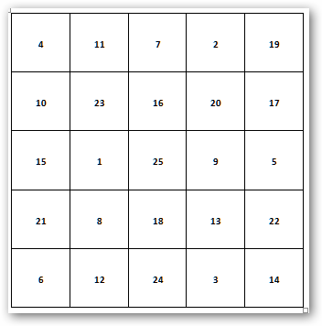

Úkol č. 8 Skládání hlavolamu 1
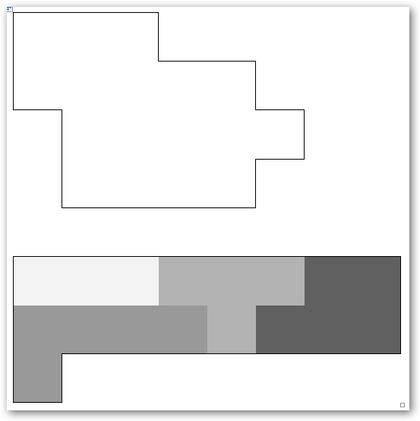
Zadání:
Máš 1 herní plán a k němu 4 barevné dílky. Úkolem je složit barevné dílky do herního plánu tak, aby přesně zapadly.

Informace:
- Všechna pole jdou vyplnit.
- Tvary mohou fungovat oboustranně.

Poznámka pro organizátora
- Herní plán může být již nastříhán v obálce

Pomůcky pro jedno družstvo
- herní plán
- barevné papírové dílky
- nůžky

Úkol č. 9 Hádanka 1

Zadání:
Vylušti následující příklad:
Dívám se na čísi podobiznu. Zajímalo by vás, kdo je na ní zobrazen? Prozradím vám, že nemám sourozence a že otec toho muže na obrázku je syn mého otce. Kdo je na obrázku?

-------------------------
Pomůcky pro jedno družstvo
- papír s výše uvedeným zadáním

Úkol č. 10 Stavba věže

Zadání:
U porotce si vyzvedni kostky, z nichž musíš postavit věž složenou ze 7 kostek. Věž nesmí spadnout (minimálně 5 vteřin po dostavění musí zůstat bez držení stát). Staví se do výšky, vždy jedna kostka na druhou, více kostek v jedné úrovni znamená diskvalifikaci.

---------------------------
Poznámka pro organizátora
- kostky musí být pro všechna družstva stejné

Pomůcky pro jedno družstvo
- 7 kostek
Úkol č. 11 Vymysli větu

Zadání:
Napiš na papír větu nebo souvětí, kterou tvoří alespoň 15 slov, všechna začínající na písmeno "P". Slova se nesmí opakovat a musí být slušná.

-------------------------
Informace pro organizátora
- Příklad: Pěkně parádivý Petr pořádal přepychový program pro pražské puberťáky, probíhající po plavbě parníku před papáním.
- Organizátor může zvolit jiné písmeno.

Pomůcky pro jedno družstvo
- papír
- tužka

Úkol č. 12 Hádanka 2

Zadání:
V Shakespearově Kupci Benátském vystupuje dívka Porcie, která má tři skříňky - zlatou, stříbrnou a olověnou – a v jedné z nich je Porciina podobizna. Kdo se uchází o její ruku, musí hádat, v které skříňce podobizna je, a pokud má štěstí (nebo je tak chytrý) a uhodne, smí se s ní oženit. Na víku každé skříňky je nápis, který má nápadníkovi při volbě pomoci.
Dejme tomu, že by si Porcie chtěla vybrat manžela ne podle toho, jak je ctnostný, ale jen podle toho, jak je inteligentní. Dala na skříňky nápisy:

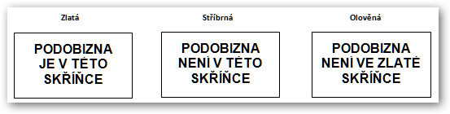

Nápadníkovi prozradila, že z těch tří nápisů je nanejvýš jeden pravdivý.
Kterou skříňku měl nápadník vybrat?

Informace:
Tuto hádanku lze řešit dvěma způsoby

-------------------------

Pomůcky pro jedno družstvo
- papír s výše uvedeným zadáním
Úkol č. 13 Literatura

Zadání:
Napiš na papír názvy aspoň čtyř děl Aloise Jiráska.

-------------------------
Pomůcky pro jedno družstvo
- papír s výše uvedeným zadáním
- papír, tužka

Úkol č. 14 Matematika
Zadání:
Na obrázku máš čtvercovou síť 4 x 4.
Do čtvercové sítě rozlož prvních šestnáct přirozených čísel tak, aby součty ve všech směrech byly naprosto stejné.

Upozornění:
Součet musí být stejný i v obou šikmých směrech.

Informace:
Prvními šestnácti přirozenými čísly se myslí čísla od 1 do 16.

----------------------
Pomůcky pro jedno družstvo
- papír se čtvercovou sítí
- tužka

Úkol č. 15

Zadání:
V obálce máš skládačku. Slož jí tak, aby vznikl jeden velký čtverec.

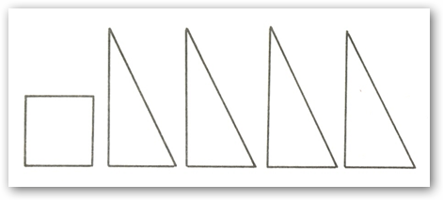

-------------------------
Pomůcky pro jedno družstvo
- obálka s nastříhanými dílky hlavolamu
Správné odpovědi

Úkol č. 1
Mezi zajímavá povolání se považuje kopáč a pekař
Čapek

Úkol č. 3
Galileo Galilei

Úkol č. 9
Dívám se na podobiznu syna
Nahradíme-li těžkopádný výraz „syn mého otce“ slovem „já“ dostaneme větu „Otec toho muže jsem já“.

Úkol č. 12
Podobizna je ve stříbrné skříňce

Úkol č. 13
Vyjmenuj 4 díla od A. Jiráska
Staré pověsti české, Mezi proudy, Proti všem, Bratrstvo, Husitský král, Z Čech až na konec světa, Konec a počátek, Zemanka, V cizích službách, Temno, Psohlavci, Skaláci, Skály, F.L.Věk, U nás, Filosofská historie, Jan Hus, Jan Žižka, Jan Roháč, Kolébka, M.D.Rettigová, Gero, Lucerna, Vojnarka, Otec, Samota, Zkouška, Emigrant

Úkol č. 14
16 | 2 | 3 | 13
5 | 11 | 10 | 8
9 | 7 | 6 | 12
4 | 14 | 15 | 1

Úkol č. 15
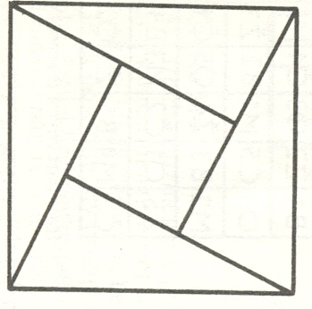

Další náměty na úkoly:

Hádanky
Přesmyčky
RAPAH (Praha)
BORN (Brno)

Velký balík karet s čísly od 1 – 20. A to v 6 barvách (pokud je 5 družstev, tak 5). Karty jsou promíchané. Každé družstvo si vyhledá svoji barvu. Kdo jde poslední – má výhodu, že je už přebráno

V kterém roce se uskutečnila bitva na Bílé Hoře?
8. listopadu 1620

Tajemný čtverec
Sestavte smysluplnou větu
M | Í | E | M | Á
N | R | Ř | P | H
O | S | T | Í | E
V | Ě | N | M | J

Mírností přemáhej hněv

Hlavolamy od Rubikovy kostky až po čínské kroužky
Doporučená literatura: Vejmula: Jak vyrobit a vyřešit hlavolamy, Praha, Grada, 2007

Čichačky
Do lahviček se dají různé tekutiny (čpavek, kyselina sýrová ) – kdo pozná tekutiny

Kdo napsal tuto báseň?

Zjistěte na internetu ……………..

Rozházejte po místnosti kuličky. Kdo jich sesbírá nejvíce – má x bodů. Hrají i diváci.

Křížovka
S | Á | Z | E | N | Í | P | O | V | O | L | E | N | O | O | D | 1 | 8 | L | E | T

Sudoku

